九龙坡区临时救助办理指南

**一、资格条件**

1. 因火灾、交通事故等意外事件，造成重大人身伤害或财产损失，导致基本生活暂时出现严重困难、难以维持的家庭；

2. 因家庭成员突发重大疾病，医疗费用负担过重，导致基本生活暂时出现严重困难、难以维持的家庭；

3. 因家庭成员身患疾病维持基本医疗、接受非义务教育等生活必需支出突然增加超出家庭承受能力，导致基本生活暂时出现严重困难、难以维持的最低生活保障家庭；

4. 遭遇其他特殊困难的家庭。

5. 因遭遇火灾、交通事故、突发重大疾病或其他特殊困难，其法定赡养、抚养或扶养人因不可抗拒因素无法履行赡养、抚养或扶养义务，暂时无法得到家庭支持，导致基本生活陷入困境的个人。

**二、申请材料**

申请临时救助，申请人应按规定填写临时救助申请书，提交相关证明材料，并签字确认。申请人所提供的申请材料包括：

1．临时救助申请书；

2．居民身份证、户口簿（申请人属非本地户籍人员应提交当地居住证或实际居住的相关证明材料）；

3．家庭（个人）经济状况核查授权书；

4．家庭（个人）遭遇火灾、交通事故、重大疾病，以及非义务教育等必需支出突然增加等基本生活困难相关证明材料；

5．其他相关证明材料。

**三、办理时间**

工作日星期一到星期五（法定节假日除外）：上午9点到12点，下午2点到6点。

**四、办理地点**

户籍所在地或长期居住地的镇人民政府、街道办事处

**五、联系方式**

023-68435132

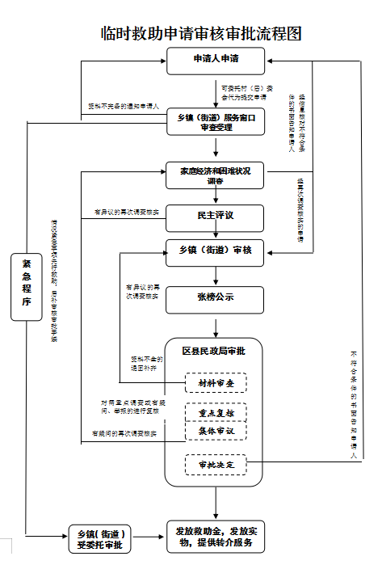**六、办理流程**